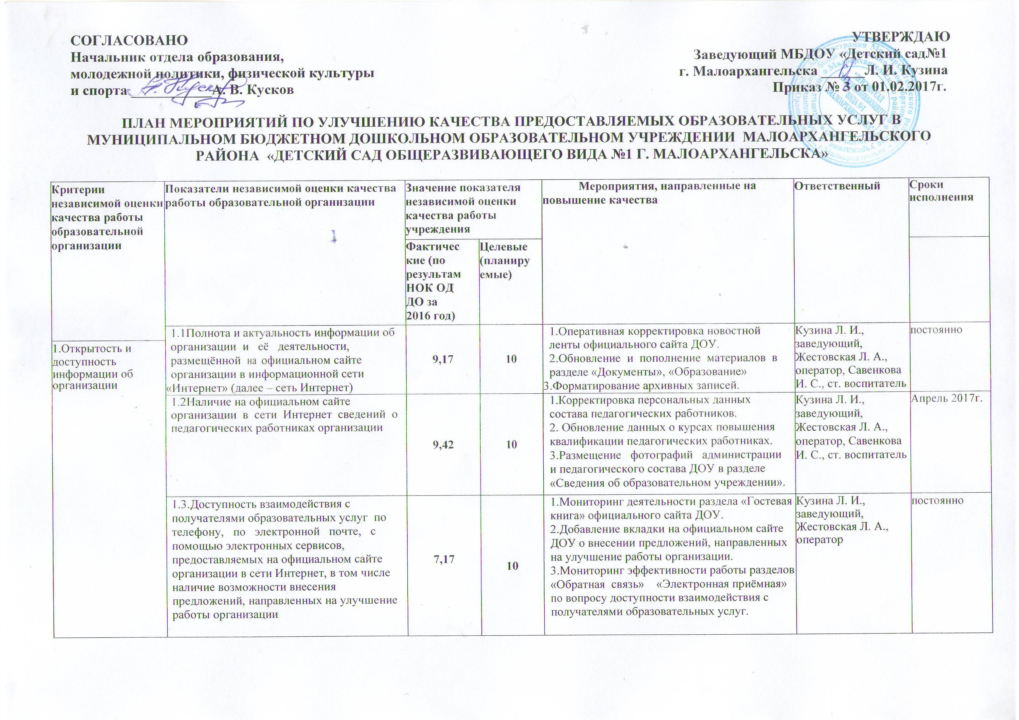

 | 1.4.Доступность сведений о ходе рассмотрения обращений граждан, поступивших в организацию от получателей образовательных услуг (по телефону, по электронной почте, с помощью электронных сервисов, доступных на официальном сайте организации) | 3,67 | 10 | 1.Своевременная обработка обращений граждан, поступивших в ДОУ от получателей образовательных услуг (по  электронной почте, с помощью электронных  сервисов, доступных на официальном сайте  ДОУ).  2.Учёт и корректировка заявлений родителей в электронном виде, поступивших на адрес ДОУ | Кузина Л. И., заведующий, Жестовская Л. А., оператор | постоянно
2. Комфортность условий в которых осуществляется деятельность | 2. 1. Материально-техническое и информационное обеспечение организации | 4,58 | 6 | 1. Пополнение учебно-методическими наглядными пособиями методического кабинета, групповых.  2. Летний косметический ремонт игровых площадок, музыкального зала.  3. Организация акции «Цветочная фантазия».  4. Участие в областном вебинаре по теме: «Развивающая предметно-пространственная среда в ДОУ». | Кузина Л. И., заведующий, Савенкова И. С., ст. воспитатель;  Ефимова Т. В., завхоз; воспитатели. | февраль-июль 2017 г.
 | 2.2. Наличие необходимых условий для охраны и укрепления здоровья, организации питания обучающихся | 6,58 | 8 | 1. Летний косметический ремонт пищеблока ДОУ.  2. Пополнение медицинских аптечек средствами первой необходимости.  3. Утверждение плана работы медицинского кабинета ДОУ.  4. Своевременное оформление журналов инструктажей по охране труда.  5. Проведение Дня здоровья.  6. Участие во Всероссийском субботнике.  7. Подведение итогов Экологического двухмесячника.  8. Анализ работы по охране здоровья и жизни воспитанников за 2016-2017 уч. год.  9. Утверждение плана оздоровительных мероприятий на летний период.  10. Пополнение спортивной площадки физкультурным оборудованием. | Кузина Л. И., заведующий, Савенкова И. С., ст. воспитатель;  Стебаева И. Н., ст. медсестра;  Ефимова Т. В., завхоз, воспитатели. | Апрель-август 2017 г.
 | 2.3 Условия для индивидуальной работы с обучающимися | 4,92 | 7 | - Организация индивидуальных консультаций с родителями по выявлению талантливых детей.  - Корректировка и доработка индивидуальных образовательных маршрутов.  - Оформление и пополнение информационных уголков для родителей.  - Работа кружков, проведение досугов, праздников, способствующих индивидуальной работе с детьми | Савенкова И. С., ст. воспитатель; воспитатели. | Весь период
 | 2.4. Наличие дополнительных образовательных программ | 4 | 4
 | 2.5. Наличие возможности развития творческих способностей и интересов обучающихся | 4,08 | 5 | - Творческий отчет музыкального руководителя за 2016-2017 уч. год .  - Творческий отчет руководителей кружков естественно-научной направленности:  - «Почемучка» - Дьячкина С. В.  - «Математические ступеньки» - Чаадаева Г. И.  3. Участие воспитанников в методической неделе по экологии.  4. Проведение утренников посвященных 23 февраля, 8 марта, Дню Земли, Дню Победы, Выпускных вечеров.  5. Участие в районном конкурсе декоративно-прикладного творчества и детского рисунка «Предупреждение пожаров и безопасности жизнедеятельности».  6. Организация летне-оздоровительного периода.  7. Отчет за 2016-2017 уч. год и утверждение плана работы на 2017-2018 уч. год. | Кузина Л. И., заведующий, Савенкова И. С., ст. воспитатель, Егорова И. И., муз. руководитель,  Чаадаева Г. И., воспитатель, руководитель кружка;  Дьячкина С. В. воспитатель, руководитель кружка;  Ефимова Т. В., завхоз; воспитатели. | Февраль-май 2017 г.
 | 2.6. Наличие возможности оказания психолого-педагогической, медицинской и социальной помощи обучающихся | 4,92 | 6 | - Утверждение плана работы медицинского кабинета ДОУ.  - Пополнение медицинских аптечек средствами первой необходимости.  - Оказание социальной помощи детям, находящимся в трудной жизненной ситуации.  - Проведение заседания совета родителей по работе с неблагополучными семьями. | Кузина Л. И., заведующий, Савенкова И. С., ст. воспитатель, Стебаева И. Н., ст. медсестра | Май 2017 г.
 | 2.7. Наличие условий организации обучения и воспитания обучающихся с ограниченными возможностями здоровья и инвалидов | 2,42 | 4 | 1. Разработка индивидуального образовательного маршрута ребенка-инвалида. | Савенкова И. С., ст. воспитатель;  воспитатели. | Август 2017 г.
3. Доброжелательность, вежливость, компетентность работников. | 3.1. Соблюдение доброжелательности и вежливости различных категорий работников учреждения | 9,33 | 10 | - Семинар-практикум с педагогами, обслуживающим персоналом «Доброжелательность и вежливость – залог успеха в выбранной профессии».  - Работа над корректировкой планов по самообразованию педагогов на 2017-2018 уч. год | Савенкова И. С., ст. воспитатель | Май 2017 г.
 | 3.2. Компетентность различных категорий работников учреждения. | 9,33 | 10 | - Анализ курсовой переподготовки педагогов.  - Разработка методических рекомендаций по планированию образовательной деятельности на новый учебный год  - Анализ работы ДОУ за 2016-2017 уч. год | Кузина Л. И., заведующий, Савенкова И. С., ст. воспитатель | Апрель- май 2017 г.
4. Удовлетворенность качеством предоставляемых образовательных услуг. | 4.1. Удовлетворенность качеством предоставляемых образовательных услуг | 9,3 | 10 | - Анкетирование, собеседование родителей.  - Работа семейной гостиной «Речевичок»  - Вечер вопросов и ответов | Кузина Л. И., заведующий, Савенкова И. С., ст. воспитатель;  Арбузова Е. В., учитель-логопед, воспитатели. | Март – май 2017 г.

